Федеральное государственное бюджетное образовательное учреждение
высшего профессионального образования
«Волгоградский государственный социально-педагогический университет»
Факультет истории и права
Кафедра теории и методики преподавания истории, обществоведения и права

МО учителей истории и обществознания Краснооктябрьского района г.Волгограда
МБОУ СОШ № 92 г. Волгограда

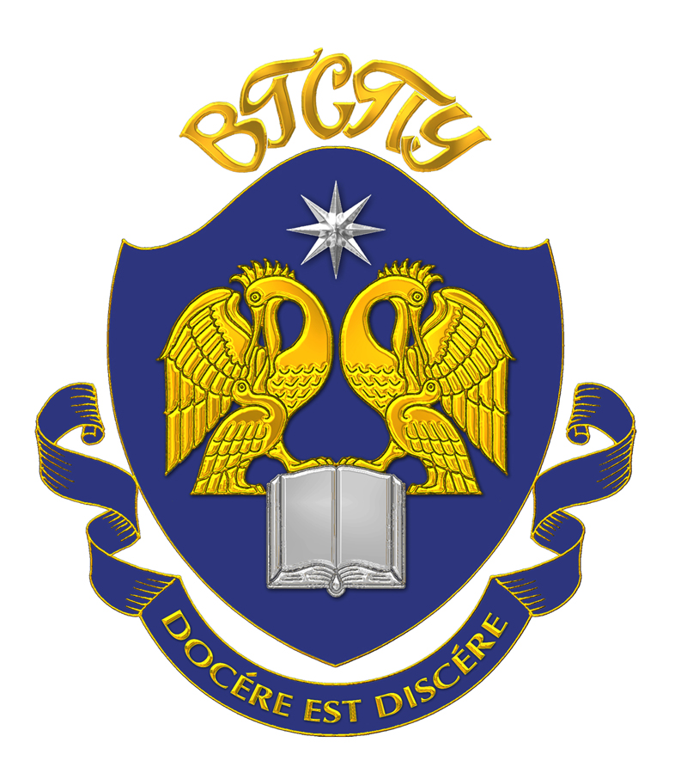

ИНФОРМАЦИОННОЕ ПИСЬМО

РЕГИОНАЛЬНЫЙ (областной) НАУЧНО-МЕТОДИЧЕСКИЙ СЕМИНАР
«Урок истории и обществознания в контексте требований ФГОС»

УВАЖАЕМЫЕ КОЛЛЕГИ!
Приглашаем учителей истории и обществознания принять участие в региональном (областном) научно-методическом семинаре «Урок истории и обществознания в контексте требований ФГОС», который состоится 19 февраля 2015 года в 10:00 МБОУ СОШ № 92 Краснооктябрьского района г. Волгограда

Программа семинара
Ведущие семинара:
Меликаева Светлана Георгиевна, учитель истории и обществознания МБОУ СОШ № 92 Краснооктябрьского района г. Волгограда;
Крутова Ирина Владимировна, кандидат педагогических наук, доцент кафедры теории и методики преподавания истории, обществоведения и права ВГСПУ, учитель обществознания МБОУ СОШ № 35 г. Волжского.
Выступления
- Крутова Ирина Владимировна, кандидат педагогических наук, доцент кафедры теории и методики преподавания истории, обществоведения и права ВГСПУ, учитель обществознания МБОУ СОШ № 35 г. Волжского: «Системно-деятельностный подход как основа организации урока истории и обществознания».
- Самоходкина Татьяна Викторовна, кандидат педагогических наук, доцент кафедры теории и методики преподавания истории, обществоведения и права ВГСПУ; Чернуха Оксана Анатольевна, доцент кафедры теории и методики преподавания истории, обществоведения и права ВГСПУ, учитель истории и обществознания МОУ СОШ № 33 г. Волгограда: «Организация групповой работы на уроке истории и обществознания».

Мастер-классы (на выбор)
- Пивоварова Юлия Ильинична, учитель истории и обществознания МОУ СОШ № 49 г. Волгограда: «Реализация деятельностного подхода в гражданско-правовом образовании в 9 классе»
- Джевела Татьяна Владимировна, учитель истории и обществознания МОУ СОШ № 35 г. Волгограда: «Проектная деятельность в обучении истории в 5-9 классе»
- Балдина Ирина Эдуардовна, учитель истории и обществознания МОУ СОШ № 20 г. Волгограда: «Компонент духовно-нравственного воспитания на уроках истории в 10 классе»
- Пономарева Любовь Алексеевна, учитель истории и обществознания МОУ гимназия № 11 г. Волгограда: «Элементы исследовательской деятельности на уроках истории в 7 классе»
- Загуменнов Дмитрий Алексеевич, МОУ лицей № 2 г.Волгограда «Использование ИКТ на уроках истории»
- Чернуха Оксана Анатольевна, к.п.н., доц. каф. ТиМПИОиП ВГСПУ, МОУ СШ № 33 г. Волгограда «Проектирование и достижение результатов обучения истории в 10-11 классах в рамках ФГОС»

Подведение итогов, обсуждение

Участникам семинара выдаются сертификаты.
Предварительная регистрация:
Заявку необходимо подать по электронной почте melikaevasv@gmail.com (ФИО, образовательное учреждение)

Заранее благодарим за проявленный интерес и участие в семинаре!
С уважением, Оргкомитет!

